Linux下搭建oracle数据库记录
编写人：陈文旭
编写时间：2018-5-3
配置静态网络
/etc/sysconfig/network-scripts/ifcfg-ens33
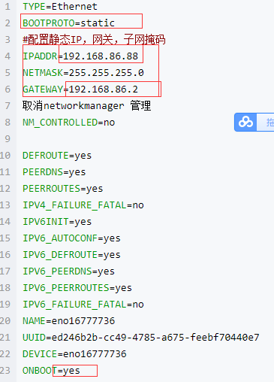
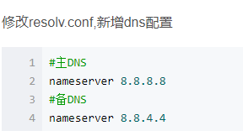
114.114.114.114
8.8.8.8
重启网络服务service network restart
1检查系统位数
uname -m

2：查看系统内存
grep MemTotal /proc/meminfo
3：查看交换空间的大小
grep SwapTotal /proc/meminfo
4：查看tmp空间大小（不能小于1G）tmp是指临时存储空间
df -h /tmp
5：查看Linux系统的内核
cat /proc/version
6：修改Linux的内核 最好是oracle推荐的linux版本，如果不是建议修改/etc/redhat-release的内容来伪装一下）
7：安装jdk(我以1.8版本为例) rpm -aq | grep java | xargs rpm -e --nodeps -- 卸载自带的openJDK


vi /etc/profile (配置jdk环境变量)
export JAVA_HOME=/usr/jdk/jdk1.8.0_172
export CLASSPATH=.:$JAVA_HOME/jre/lib/rt.jar:$JAVA_HOME/lib/dt.jar:$JAVA_HOME/lib/tools.jar
export PATH=$PATH:$JAVA_HOME/bin
重启生效
source /etc/profile
8：检查jdk配置是否成功
java -version
9：检查之前是否安装过oracle数据库
rpm -q package_name
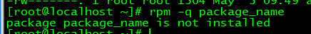
10：安装命令
yum install -y binutils* compat-libcap* compat-libstdc++* gcc* glibc* ksh* libaio* libgcc* libstdc++* libXi* libXtst* make* sysstat*
* 如果yum提示another app is currently holding the yum lock;waiting for it to exit 可能是系统自动升级正在运行，yum在锁定状态中。可以通过强制关掉yum进程： rm -f /var/run/yum.pid

11：先检查用户组是否存在
grep oinstall /etc/group
grep dba /etc/group
grep oper /etc/group
添加用户组：（组id最好在500以后的值）
/usr/sbin/groupadd -g 501 oinstall
/usr/sbin/groupadd -g 502 dba
/usr/sbin/groupadd -g 503 oper

12：添加用户
检查用户是否存在：
id oracle
如果存在则给该用户分组： /usr/sbin/usermod -g oinstall -G dba oracle
如果不存则添加用户并且分组： /usr/sbin/useradd -g oinstall -G dba oracle
设置密码
Passwd oracle 我设置的密码是：oracle
切换用户 su oracle 切换到root用户 su root 输入你的：root用户的密码

13：配置Linux参数orale所适用
fs.aio-max-nr 参数，指的是 同时可以拥有的的异步IO请求数目
file-max：该参数表示文件句柄的最大数量。文件句柄设置表示在linux系统中可以打开的文件数量。

Kernel.shmall：共享内存总量，以页为单位。Linux 共享内存页大小为4KB, 共享内
存段的大小都是共享内存页大小的整数倍。一个共享内存段的最大大小是16G，那么需
要共享内存页数是 16GB/4KB=16777216KB/4KB=4194304 （页），也就是64Bit 系统下
16GB 物理内存，设置 kernel.shmall = 4194304 才符合要求(几乎是原来设置2097152
的两倍)。这时可以将shmmax 参数调整到 16G 了，同时可以修改SGA_MAX_SIZE 和
SGA_TARGET 为 12G（您想设置的SGA 最大大小，当然也可以是2G~14G 等，还要协调PGA
参数及OS 等其他内存使用，不能设置太满，比如16G）。含义：系统中共享内存页总数
设置：至少ceil(shmmax/PAGE_SIZE)；ORACLE DOC 默认值：2097152*4096=8GB
例如 16G 内存，16*1024*1024*1024*90% = 15461882265，
shmall 的大小为 15461882265/4k(getconf PAGESIZE可得到) = 3774873。

kernel.shmmax：Shmmax 是核心参数中最重要的参数之一，用于定义单个共享内存段的最大值，shmmax 设置应该足够大，能在一个共享内存段下容纳下整个的SGA ,设置的过低可能会导致需要创建多个共享内存段，这样可能导致系统性能的下降，最大值为16GB(在大多数情况下，该值应该比SGA大)。

Kernel.shmmni 整个系统共享内存段的最大数目，共享内存段的最大数量，shmmni 缺省值 4096 ，一般肯定是够用了
ipcs -lm 命令查看目前系统共享内存的参数限制

net.ipv4.ip_local_port_range： #可使用的IPv4端口范围
net.core.wmem_default 发送缓存区预留内存默认大小 默认值 16k
net.core.rmem_default 接受缓存区预留内存默认大小 默认值 16k
net.core.wmem_max 发送缓存区预留内存最大值 默认值 128k
net.core.rmem_max 接受缓存区预留内存最大值 默认值 128k
net.unix.max_dgram_qlen 进程间通信发送数据, 默认10
net.ipv4.route_max_size 路由缓存最大值
net.ipv4.tcp_keepalive_time 当keepalive起作用的时候，tcp发送keepalive消息的频度，默认2小时
net.ipv4.tcp_fin_timeout 如果socket连接由本端关闭，则保持在FIN-WAIT-2状态的时间
vi /etc/sysctl.conf
fs.aio-max-nr = 1048576
fs.file-max = 6815744
kernel.shmall = 2097152
kernel.shmmax = 2147483648
kernel.shmmni = 4096
kernel.sem = 250 32000 100 128
net.ipv4.ip_local_port_range = 9000 65500
net.core.rmem_default = 262144
net.core.rmem_max = 4194304
net.core.wmem_default = 262144
net.core.wmem_max = 1048576

/sbin/sysctl -p ---从指定的文件加载系统参数

14:资源使用配置文件，用来限制用户对系统资源的使用

vi /etc/security/limits.conf
oracle soft nproc 2047
oracle hard nproc 16384
oracle soft nofile 1024
oracle hard nofile 65536

15:创建oracle11gR2安装目录
mkdir -p /ora01/app
chown oracle:oinstall /ora01/app
chmod 775 /ora01/app
mkdir -p /ora01/app/oracle
chown oracle:oinstall /ora01/app/oracle
chmod 775 /ora01/app/oracle
mkdir -p /ora01/app/oracle/product/11.2.0/db_1
chown oracle:oinstall -R /ora01/app/oracle

16:修改oracle用户环境变量
vim .bash_profile
export TMP=/tmp
export ORACLE_HOSTNAME=localhost.localdomain
export ORACLE_UNQNAME=ORA11G
export ORACLE_BASE=/ora01/app/oracle #数据库安装目录
export ORACLE_HOME=$ORACLE_BASE/product/11.2.0/db_1 #oracle数据库路径
export ORACLE_SID=ORA11G #oracl启动数据库实例名
#xterm窗口模式安装
export ORACLE_TERM=xterm
#防止安装过程出现乱码
export LANG=C
#设置Oracle客户端字符集，必须与Oracle安装时设置的字符集保持一致，如：ZHS16GBK，否则出现数据导入导出中文乱码问题
export NLS_LANG=AMERICAN_AMERICA.ZHS16GBK
PATH=/usr/sbin:$PATH:$ORACLE_HOME/bin
export LD_LIBRARY_PATH=$ORACLE_HOME/lib:/lib:/usr/lib;
export CLASSPATH=$ORACLE_HOME/jlib:$ORACLE_HOME/rdbms/jlib;
umask 022

17:查看虚拟机当前的内存情况
free -m
Oracle 安装需要要求2.67G
在安装Linux的时候，不知道swap空间分配多少比较好，所以会随便分配一个，在真正使用的时候，比如安装Oracle10g会要求很大的swap空间，发现swap空间不够，那应该怎么增加swap空间大小呢。
dd if=/dev/zero of=/home/swap bs=1024 count=1024000
这样就会创建/home/swap这么一个分区文件。文件的大小是1024000个block，一般情况下1个block为1K，所以这里空间是1g。接着再把这个分区变成swap分区。
/sbin/mkswap/home/swap
再接着使用这个swap分区。使其成为有效状态
/sbin/swapon/home/swap
现在再用free -m命令查看一下内存和swap分区大小，就发现增加了1G的空间了。不过当计算机重启了以后，发现swap还是原来那么大，新的swap没有自动启动，还要手动启动。那我们需要修改/etc/fstab文件，增加如下一行
vi /etc/fstab
/home/swap swap swap defaults 0 0
重启系统
18：unzip: command not found的错误
yum install -y unzip zip

Oracle listener name :
LISTENER

出现的问题

ORA-00845: MEMORY_TARGET not supported on this system
在oracle 11g中新增的内存自动管理的参数MEMORY_TARGET,它能自动调整SGA和PGA，这个特性需要用到/dev/shm共享文件系统，而且要求/dev/shm必须大于MEMORY_TARGET，如果/dev/shm比MEMORY_TARGET小就会报错

df -h | grep shm --查看共享文件内存大小
cat /etc/fstab | grep tmpfs 加大共享内存
mount -o remount,size=4G /dev/shm 设置共享内存
df -h | grep shm 在查看信息
设置新的账户和密码
create user 用户名 identified by "密码";
授权：grant create session to 用户名;
grant create table to 用户名;
grant create tablespace to 用户名;
grant create view to 用户名;
设置出现问题例如
ERROR at line 1:
ORA-00922: missing or invalid option
在
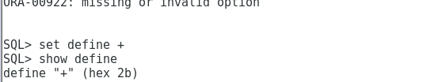
set define +
show define
在从新创建

查看共享内存段
ipcs -map
查看信号量
ipcs -s
清除oracle的信号量
ipcrm -s xxxx
ipcs -s

ipcs -m

账户 adminsystem
密码 adminsystem
10.168.1.231:1521/ORA11G

